В СЗАО работают отделы Московской службы психологической помощи населению
03.04.2015
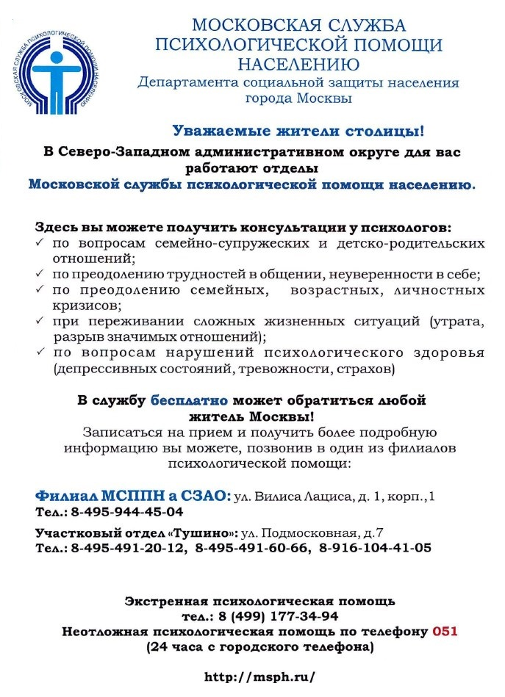

Адрес страницы: http://mitino.mos.ru/presscenter/important/detail/1712885.html
Управа района Митино города Москвы

